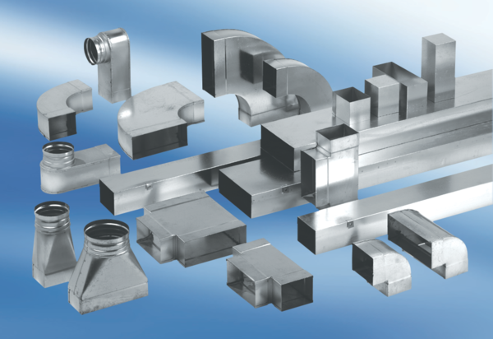Плоский канал FK80/150/2000Комплект поставки: 1 штукАссортимент: К
Номер артикула: 0055.0548Изготовитель: MAICO

